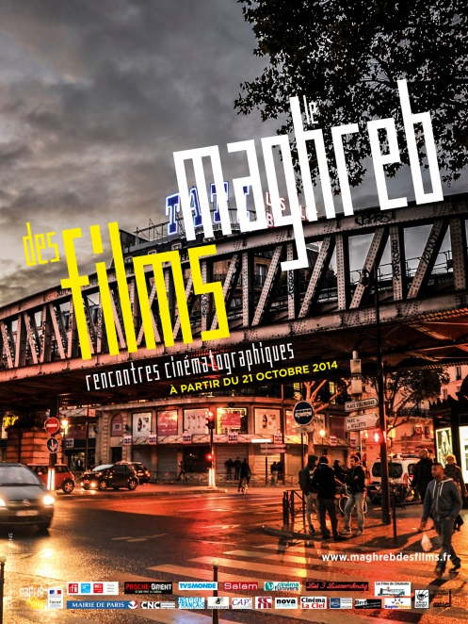 | Edition 2014 du Maghreb des films à Paris  Le programme résumé par dates, thèmes et lieux

Adresse des lieux :
Le Louxor, palais du cinéma, 170 Boulevard de Magenta, 75010 Paris  Le Studio des Ursulines, 10 Rue des Ursulines, 75005 Paris  La Clef, 34 rue Daubenton 75005 Paris  Institut des Cultures de l’Islam (La Goutte d’Or), 19 Rue Léon, 75018 Paris  Ecole Normale Supérieure, 45 Rue d’Ulm, 75005 | Institut du Monde Arabe (IMA), 1 Rue des Fossés Saint-Bernard, 75005 Paris  Club de l’Etoile, 14 Rue Troyon, 75017 Paris  Cinémathèque universitaire, université de Censier Paris III – Sorbonne nouvelle, rue Santeuil 75005 Paris  Musée de l’Histoire de l’Immigration, Palais de la Porte dorée, 293, avenue Daumesnil 75012 Paris

Dates | Titres | Thèmes |  | Lieux
Vendredi 24 octobre à 17h | « FIDAÏ » de Damien Ounouri ((Algérie/2012/90’) | Avant-première |  | Cinémathèque universitaire Université de Censier Paris 3 – Sorbonne nouvelle
Vendredi 24 octobre à 20h | « FIEVRE » de Hicham Ayouch ((Maroc/2014/90’) | Avant-première |  | Club de l’Etoile
Mardi 28 octobre à 20h | « YA OULIDI, LE PRIX DE LA DOULEUR » de Joseph El Aoudi-Marando (France/2014/80’) | Documentaire de société |  | La Clef
Mercredi 5 novembre à 19h30 | « PERDUS ENTRE DEUX RIVES, LES CHIBANIS OUBLIES » de Rachid Oujdi (France/2014/52’) | Documentaire de société |  | Musée de l’Histoire de l’Emigration
Vendredi 14 novembre à 20h | « LE SILENC DU SPHINX »  « L’ORANAIS » de Lyes Salem (Algérie/2014/126’) | Avant-première |  | Club de l’Etoile
Lundi 21 novembre à 20h | « LE VEAU D’OR »de Hassan Legzouli(Maroc/2014/90’) | Avant-première |  | Club de l’Etoile
Lundi 24 novembre | « TIMBUKTU »de Abderrahmane Sissako (Mauritanie/2014/97’) | Avant-première |  | IMA
Jeudi 27 novembre | « MUSIQUES DE L’EXIL, LES ALGERIENS EN FRANCE » de de José Maria Berzosa (France/1972/30’) | Barbès et la Goutte d’Or dans le cinéma maghrébin |  | Le Louxor palais du cinéma
 | « ÉTOILE AUX DENTS OU POULOU LE MAGNIFIQUE » de Derri Berkani (France/1971/83’)
Lundi 1er décembre | SEPT ET DEMI » de Nejib Belkhadi (Tunisie/2014/85’) | Un automne tunisien |  | Studio des Ursulines
Lundi 1er décembre | « CINEMA BIDON »de Bahia Allouache (Algérie/2014/100’) | Avant-première  Un automne tunisien |  | Studio des Ursulines
Mardi 2 décembre | « LE THE A LA MENTHE » de Abdelkrim Bahloul (France-Algérie/1985/85’) | Barbès et la Goutte d’Or dans le cinéma maghrébin |  | Le Louxor palais du cinéma
Mercredi 3 décembre | « LA GRANDE PRISON » de Razik Benhelal (Algérie/2014/26’)  « ALGER APRES » de de Feriel Benzouaoui (Algérie/2014/52’) | Cinéma algérien, un souffle nouveau |  | Studio des Ursulines
Mercredi 3 décembre | « GHOUGOUH » de Mohamed Vall Ould Bilal (Mauritanie/2014/6’)  « MOUDJAHIDATE » de de Alexandra Dols (75’) | Court métrage mauritanien  Femmes dans la guerre d’indépendance algérienne |  | Studio des Ursulines
Jeudi 4 décembre | « LOUBIA HAMRA » de Narimane Mari (Algérie/2014/77’) | Avant-première |  | Ecole Normale Supérieure
Vendredi 5 décembre | « ET MOI » de El Houssain Chani (Maroc/2014/6’)  « DELIVRANCE » de AbdelilahZirat (Maroc/2014/14’)  « DESTINO »de Zangro (France/2014/26’)  « LE DANSEUSE »de AbdelilahEliaouhary (Maroc/2014/52’) | Une autre saison marocaine |  | Studio des Ursulines
Vendredi 5 décembre | « THE END » de MaiI Mostafa (Mauritanie/2014/6’)  « 10 949 FEMMES » de Nassima Guessoum (France/2014/75’) | Court métrage mauritanien  Femmes dans la guerre d’indépendance algérienne |  | Studio des Ursulines
Samedi 6 décembre | « MEMOIRE NOIRE – TEMOIGNAGE CONTRE L’OUBLI » de Hichem Benammar (Tunisie/52’)  « CAFICHANTA » de Hichem Benammar (Tunisie/50’) |  | Un automne tunisien | Studio des Ursulines
Dimanche 7 décembre | « REVOLUTION MOINS CINQ MINUTES de Rida Tuli (Tunisie/75’)  « TERIAGUE » de Ridha Tulli (Tunisie/24’) |  | Un automne tunisien | Studio des Ursulines
Dimanche 7 décembre | « LILY SLAME »de Farah Khadhar (Tunisie/24’)  « EL GORT »de Hamza Ouni (86’) |  | Un automne tunisien | Studio des Ursulines

Lundi 8 décembre | « MEMOIRES ANNACHRONIQUES » de Asmae Elmoudir (Maroc/2014/15’)  « HASSAN TERRO » de Mohamed Lakhdar Hamina (Algérie/1968/90’) | Une autre saison marocaine  Avant-première | IMA
Lundi 8 décembre | « FADHMA N'SOUMER » de Belkacem Hadjadj (Algérie/2014/116’) | Avant-première - Cinéma amazigh et berbère | IMA
Mardi 9 décembre | « PEAU DE COLLE » de Kaouther Ben Hania (Tunisie/2013/23’)  « LE CHALLAT DE TUNIS » de Kaouther Ben Hania (Tunisie/2014/90’) | Avant-première – Printemps tunisien | IMA
Mardi 9 décembre | « RABBI TOUNES (PRINTEMPS TUNISIEN) » de Raja Amari (Tunisie/2014//94’) | Un printemps tunisien | IMA
Jeudi 11 décembre | « LES AMBASSADEURS » de NaceurKtari (France-Tunisie/1975/102’) | Barbès et la Goutte d’Or dans le cinéma maghrébin | Louxor
Jeudi 18 décembre | « LEUR NUIT » de NarrimaneFaqir (Maroc/2013/22’) | Une autre saison marocaine - Le Maroc au féminin | Institut des Cultures de l’Islam
 | « SUR LA ROUTE DU PARADIS » de de Uda Benyamina (France-Maroc/2011/43’)

Ou « Les Ambassadeurs »

